Инструмент управления работой, подходящий для самых разных случаев, от управления требованиями и сценариями тестирования до Agile-разработки программного обеспечения.

JustInMind

1. Добавили новую таблицу Sprints
2. Добавили логику во все слои приложения для получения данных из базы данных. То есть теперь данные не являются хардкодом.
3. Теперь спринты отображают связанные с ними задачи.

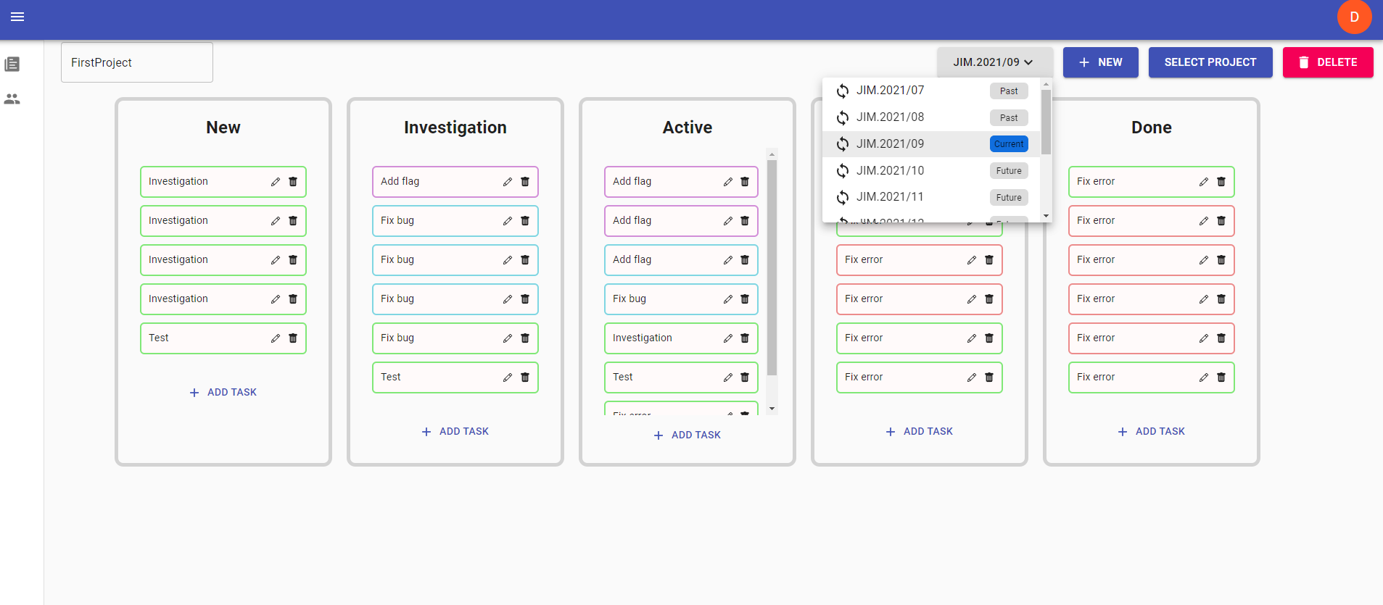

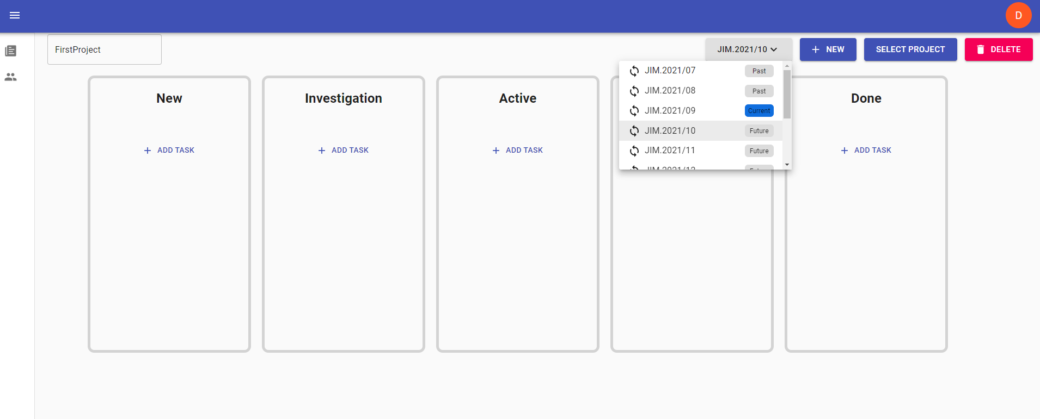

1. Переделана логика нового инструмента спринтов
2. Так же разработчики библиотеки, которую мы используем для Front-End, полностью переписали все импорты внутри своих компонентов. Более того, они изменили способ стилизации компонентов в корне(по сути сделали новый механизм, который начал конфликтовать с предыдущим) И нам пришлось делать то же самое для каждого нашего компонента, коих уже немало. Это тоже заняло почтительный промежуток времени. В последующих отчётах будет заметна разница в стилях.